Тема. Властивості степеня з цілим показником.
Мета. Сформувати прикладну необхідність вивчення властивостей степеня з натуральним показником. На прикладі задач астрономічного змісту дослідити і довести ці властивості та виробити навики та вміння застосування їх до розв’язання вправ та задач прикладного характеру.
Тип уроку. Урок вивчення нового матеріалу. Урок постановки проблемної задачі та знаходження шляхів її вирішення.
Обладнання: підручник (Г.П., Бевз В.Г., Алгебра 7клас, Зодіак – ЕКО, 2007); посібник(Мерзляк А.Г.,Полонський В.Б., Якір М.С. Алгебра 7 клас, Гімназія, 2007); мультимедійний проектор; середовище Stellarium; картки.

Хід уроку

І. Вступне слово вчителя.
- Доброго дня діти та наші гості. Сьогодні вашій увазі буде продемонстрований дещо нестандартний урок. Але перед тим як я розповім вам про формат його проведення виконаємо рефлексію.

ІІ. Актуалізація опорних знань учнів.

ІІ.1. Запитання до класу:
- З якими математичними поняттями на уроках математики ви працювали попередні 6 років? (Числами, виразам, рівняннями, … .)
- Які операції ви вмієте виконувати над числами? (Прочитати число; записати; порівняти; додати; відняти; помножити; поділити; піднести до степеня.)
- Який розділ математики ми почали вивчати в 7-му класі? (Алгебру)
- Що вивчає алгебра? (Наука про властивості виразів, рівнянь, нерівностей, … .)
- Які саме вирази ми зараз вивчаємо? (Вирази зі степенями)
- То які операції нам потрібно вміти виконувати над виразами зі степенями? (Прочитати вирази зі степенями; записати; порівняти; додати; відняти; помножити; поділити; піднести до степеня.)
- Які з цих операцій ми вже вміємо виконувати? (Прочитати вирази зі степенями; записати; порівняти; додати; відняти.)
- Які ще потрібно вивчити? (Множення, ділення та піднесення до степеня виразів зі степенями.)
- Сформулюйте означення степеня. (Степенем називається добуток кількох однакових множників.)
- Запишіть буквену модель та назвіть складові цієї моделі. (
- Назвіть властивості основи степеня.
(1. Додатна основа у будь-якому степені – число додатне;
2.а) Від’ємна основа у парному степені – число додатне;
б) Від’ємна основа у непарному степені – число від’ємне).
- Яка існує домовленість для запису чисел “ велетнів ”? (Стандартний запис числа.)

ІІ.2. Розв’язування усних вправ. (Запис на дошці)
- Обчисліть:
а)
б)
- Спростіть вираз:
а) у·у·у·у;
б) х·х + у·у·у·у·у.
- Чи правильна рівність? Чому?

А) 
б)
- Запишіть масу Землі 6 000 000 000 000 000 000 000 т у стандартному вигляді.

ІІІ. Постановка проблемної задачі.
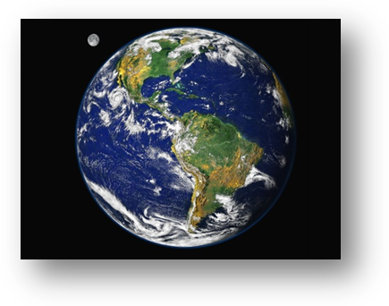 | - Молодці! Гарно справились. Не випадково останнє завдання було про масу Землі. Я пропоную вам на уроці здійснити невеличку подорож у космос, адже людській думці завжди притаманне бажання проникнути в суть речей, усвідомити справжнє положення Землі й людини у Всесвіті. Нас завжди манить свою таємничістю те, що не можна, безпосередньо, “побачити неозброєним оком”, до чого не можна “доторкнутися”. Тому на сьогоднішньому уроці ми спробуємо осягнути людським розумом те, чого не можна виміряти.  - Отож, вперед до відкриттів Космосу.
(Огляд зоряного неба за допомогою програмного забезпечення Stellarium)
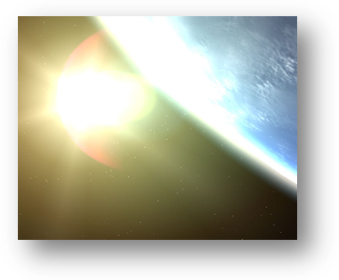 | - Перед вами головне небесне світило нашої системи – Сонце. Учені встановили, що його маса у  раза більша за масу Землі.

IV. Робота в групах.
- А зараз, об’єднавшись у групи, за 2 хвилини обчисліть масу Сонця.
(Пошук шляхів розв’язання задачі)

V. Обговорення результатів роботи в групах.
V.1. Презентація роботи кожної групи, обговорення шляхів розв’язання.
()
V.2. Сформування буквенно - знакової моделі цієї операції.

- Яка особливість цієї формули? (Однакові основи.)
V.3. - Сформулюйте обернену задачу. (У скільки разів Сонце важче за Землю?)
- Запишіть числову рівність, що відповідає оберненій задачі і поміркуйте над буквенно - знаковою моделлю.
Маса Сонця : масу Землі =
(2)
- Що дають нам ці формули? (Швидкість обрахунку, економію часу.)

VI. Творча робота в парах.
- Спираючись на ці формули складіть задачу для вашого колеги по парті з масами планет або їх відстанями до Сонця. Роботу оформіть на аркуші паперу формату А4. (І варіанти – складають задачу, ІІ варіанти – розв’язують її)
(Декілька задач ілюструють біля дошки)

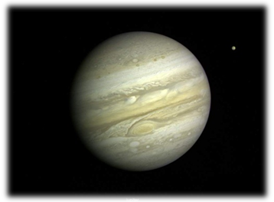 | Маса Юпітера | Середня віддаль Юпітера до Сонця
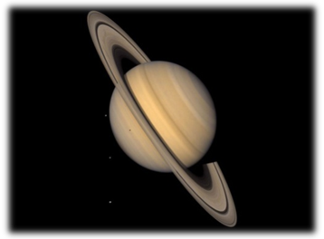 | Маса Сатурна | Середня віддаль Сатурна до Сонця  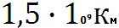
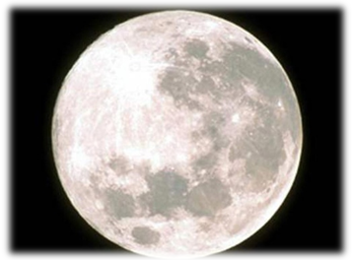 | Маса Місяця | Середня віддаль Місяця від Землі

VIІ. Колективна робота.
- Якщо у формулі (2) , то отримаємо . З іншого боку частка однакових виразів дорівнює 1. Отже маємо, що . (3)

VIІІ. Самостійна робота.
Задача 2. Радіус Земної кулі приблизно дорівнює км. Знайдіть площу діаметрального перерізу.

S - ?
- Яку буквенно – знакову модель можна записати?

IX. Розв’язування вправ.

ІХ.1. Подайте у вигляді степеня:
а)  б) | в)  г) | д)
- З отриманих відповідей утворіть закодоване слово.
Ключ до слова
У | Р | І | С
 | 1 |  | 
- Сіріус найяскравіша зірка на небосхилі (розташована в сузір’ї великого пса на сході) Відомо, що вже за 3000 років до н.е. єгипетські жреці за першою ранковою появою найяскравішої зорі земного неба, Сіріус, визначали час настання розливу річки Ніл.

ІХ.2. Заповніть пропуски в тексті:
а)  б) | в)  г) | д)
ІХ.3. Завдання з пасткою.
- Виправте помилки і обґрунтуйте свою думку.
а)  | 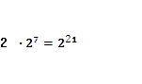  г)  | д)
Х. Підсумок уроку.
- Над чим ми працювали? Яка тема нашого уроку? Чого ми навчилися?-
ХІ. Домашнє завдання. Вивчити §8, ст.67 – 69, відповідати на запитання № 1-4 (ст.69), №№ 303, 305, 323 та придумати задачу (з медицини, біології, фізики або інших наук) на використання властивостей степеня з цілим показником.

